Le Métallo
Journal d’informations des élus CGT au CSE du Site de Sochaux Belchamp – Décembre 2022
Élections CSE 2022
Vos futurs candidats aux élections professionnelles CGT & UFICT-CGT travaillent depuis plusieurs années avec les mandats que vous leur avez confiés aux dernières élections.
Nous abordons dans cette dernière info avant les élections plusieurs points sur lesquels nous nous sommes positionnés et qui aujourd’hui montrent que nous avions raison.
Notre indépendance
Nous avons travaillé en toute indépendance de la direction avec la volonté et l’objectif de défendre les intérêts des salariés durant ces 4 années dans toutes les instances CSE, SSCT Commission…Quand cela était nécessaire nous avons contacté les services de la DIRRECTE (DREETS) ou de la CARSAT afin qu’ils remettent la direction dans la légalité.
Notre volonté est de rester un syndicat qui représente l’intérêt des salariés.
Notre syndicat CGT œuvre dans l’intérêt des salariés et reste indépendant.
La CGT est un syndicat et non le partenaire social de la direction.
Espace dit « dynamique »
Vos élus CGT ont dénoncé depuis le début le non-sens du projet Mov’in 2. Aujourd’hui, vous subissez les réservations de bureau, l’impersonnalisation de votre espace de travail, la distance avec votre équipe, les problèmes de chauffage, le manque de mobilier (Armoires vestiaires) toutes ces dégradations des conditions de travail sont une forme de pression exercée sur les salariés pour les pousser à télétravailler. Cette organisation du travail permet uniquement à l’entreprise de faire des économies foncières au détriment des conditions de travail.
SSCT, accidents du travail, enquêtes
Nous avons demandé une enquête sur chaque accident du travail, quand la direction a bien voulu nous les signaler. Ces enquêtes ont démontré que la faute n’était pas du fait des victimes comme la direction souhaiterait à chaque fois orienter le SSCT. Ces enquêtes ont permis de faire remonter l’inadaptation ou le manque de matériel, les conditions et la désorganisation du travail, ainsi que le manque d’investissement.
Toutes les enquêtes réalisées par vos élus CGT sont envoyées à l’Inspection du Travail en complément des envois de la direction.
Nous avons également dénoncé au CSE l’utilisation détournée du télétravail comme substitut aux arrêts de travail à la suite d’accidents du travail. Dans les faits, la direction demande aux salariés accidentés de se mettre en télétravail « thérapeutique » dans le seul but de ne pas payer les pénalités à la SECU. Ces démarches avec intimidation portent préjudice aux salariés accidentés, ainsi qu’à notre système social, et permet à la direction d’avoir des taux d’accidents avec arrêts minorés.
Télétravail
Le télétravail a été accentué et généralisé depuis la crise sanitaire de 2020. Même si certains l’acceptent, pour d’autres salariés, ce changement dans l’organisation du travail n’est pas bien vécu. Soit parce qu’ils se sentent isolés et/ou parce qu’ils manquent de moyens pour télétravailler dans de bonnes conditions. L’accord télétravail mis en place par la direction et adoubé par ses partenaires sociaux n’octroie qu’une aumône de 10€ brut/mois, prime largement insuffisante. Ajouté que cet accord fait perdre la prime de transport aux salariés éligibles puisqu’elle est amputée sur les journées de télétravail.
La CGT revendique toujours une prime de base mini de 90€ net pour les salariés éligibles. Que l’employeur prenne en charge tous les besoins d’installations bureautiques, que les coûts d’espace de « coworking » pour les salariés ne pouvant pas télétravailler chez eux soient pris en charge.
Ces revendications sont d’autant plus justes dans la conjoncture actuelle, ce n’est pas aux salariés de compenser les économies foncières de la direction.
Droit à la déconnexion télétravail
C’est le droit pour un salarié de ne pas être connecté à un outil numérique professionnel (smartphone, e-mail, internet, WhatsApp etc…) pendant les temps de repos et de congés, en vue d’assurer une meilleure conciliation entre sa vie professionnelle, sa vie personnelle et familiale. Il concerne notamment les salariés en télétravail, pour lesquels les horaires de travail et de repos ne sont pas toujours clairement délimités. La direction refuse de mettre en place ce droit.
La CGT reste mobilisée sur cette revendication !
Usage de l’Anglais
Depuis la naissance de STELLANTIS, un nombre important de mails destinés à l'ensemble des salariés du groupe sont rédigés en Anglais, totalement incompréhensibles pour bon nombre de salariés qui n'ont malheureusement pas la chance d'être bilingues, au risque de commettre des erreurs par méconnaissance de la langue de Shakespeare.
L’usage de l’anglais ne doit pas devenir une obligation ou un objectif qui ne serait pas atteignable pour beaucoup. Cette situation deviendrait discriminatoire.
Nous avons rappelé à la direction qu’en cas d’incident ou d’accident ayant pour cause une incompréhension ou une fausse interprétation, celle-ci serait responsable en tous points.
Pour rappel : La loi Toubon (article L.1321-6 alinéa 2 du code du travail) impose à l’employeur de rédiger en langue française tout document comportant des obligations pour le salarié.
Le CSE
Le CSE, ce n’est pas que les chèques vacances, les réductions ainsi que la e-carte cadeau …Vos élus CGT participent activement à toutes les commissions du CSE et nous sommes force de proposition.
Le CSE ce n’est pas que l’entente !
Le CSE est également une instance qui se réunit une fois par mois pour remonter vos revendications et vos questions sur l’organisation du travail. Le CSE doit être une instance représentative des intérêts du personnel.

Le vote électronique
La CGT n’avait pas donné un avis favorable concernant ce nouveau moyen d’expression sociale. Pour nous, ces journées de vote avaient une ambiance particulière dans les ateliers et les bureaux.
Pour ces élections, les 2ème et 3ème collège voteront soit depuis leur PC Pro, PC perso ou avec leur téléphone. (pour lire notre profession de foi, flashez le QR code)
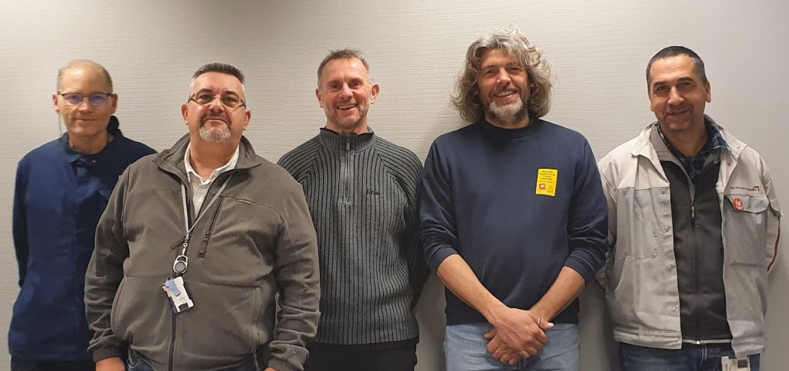
Pour la CGT vous n’avez aucun risque, la confidentialité de votre vote CGT sera assurée. Le prestataire choisi remplit toutes les conditions de sécurité.
Votre section CGT, vos candidats
Pour la CGT la parité, l’égalité Homme/Femme est depuis longtemps une revendication, cette année nous sommes contraints (loi travail oblige) à présenter, faute de candidates, 1 titulaire et 1 suppléant homme au 2eme collège.
Titulaire CSE 2ème collège : Damien GEOFFROY
Suppléant CSE 2ème collège : Christophe BOUCARD
L’avenir
Avec la création de Stellantis, nous entrons pleinement dans une nouvelle ère. Fini l’idée de « paternalisme à la Peugeot ». Avec les défis climatiques, les orientations et directives de l’EU, nous entrons dans une révolution de nos activités.
Il n’y a pas besoin d’être très éclairé pour savoir que les dommages collatéraux : réduction des effectifs, rationalisation des moyens d’essais, disparition totale d’activité et des compétences acquises, c’est nous qui les subirons si nous les laissons faire.
Pour ces raisons il est primordial que les salariés, ensemble, soient partie prenante de leur avenir.
Voter CGT c’est commencer à préparer notre défense collective pour un avenir meilleur.

